Отчет
о проведенных мероприятиях в МДОУ «Детский сад № 16»
в рамках «Месячника безопасности детей»
В целях обеспечения безопасности детей на дорогах и в транспорте, а также при возникновении опасных и чрезвычайных ситуаций, формирования у детей дошкольного возраста культуры безопасного поведения в ДОУ был проведен цикл мероприятий в рамках «Месячника безопасности детей».
В проводимых мероприятиях были задействованы все 6 групп ДОУ.
Во второй младшей группе было проведено занятие «В гостях у светофорчика». Цель занятия: формировать представление о безопасности движения и правильности поведения у проезжей части. Детям в игровой форме воспитатели рассказали о светофоре и поиграли с ним.
Воспитатели средней группы №6 подготовили и провели развлечение по ПДД: «Юные знатоки правил дорожного движения».

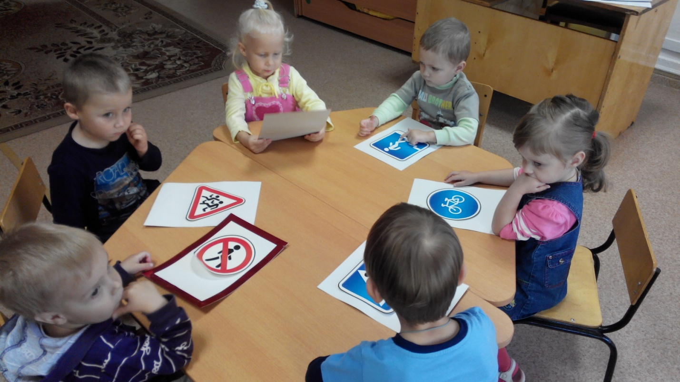
Ребята отгадывали загадки, отвечали на вопросы, пели песенки. В конце праздника дети получили медали «Юные знатоки».

В подготовительной к школе группе воспитанники вместе с родителями изготовили поделки по ПДД и нарисовали рисунки.

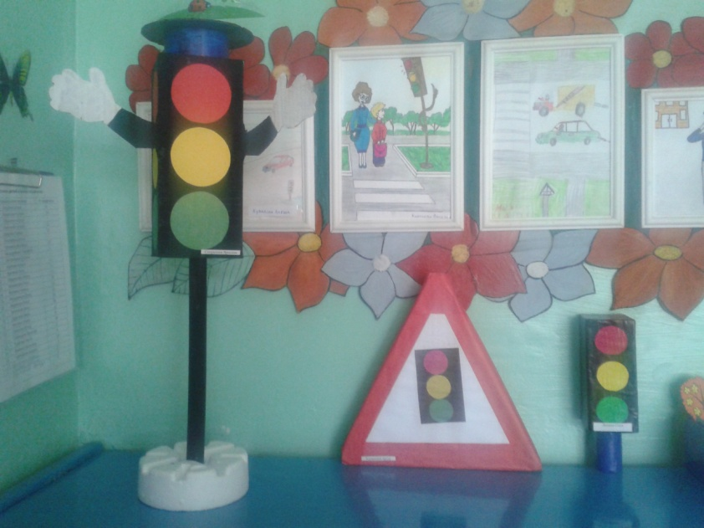
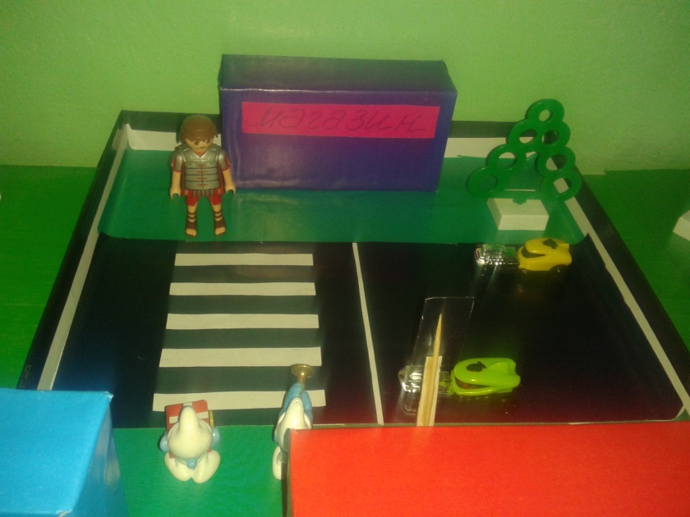
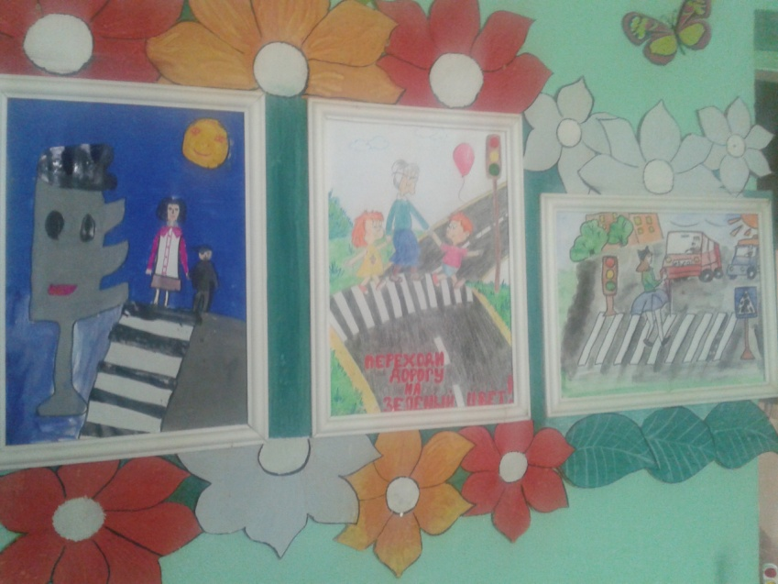

Так же в этой группе было проведено тематическое занятие по теме: «Улица полна неожиданностей». Дети представили себя в роли пешеходов и путешествовали по улицам города. Во время путешествия они играли, беседовали о светофоре, отгадывали загадки и рассматривали изготовленную стенгазету.
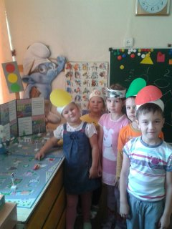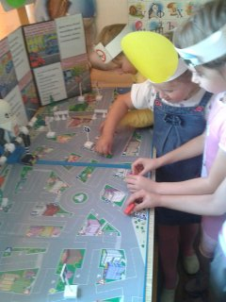

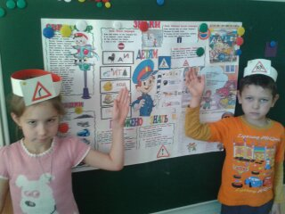

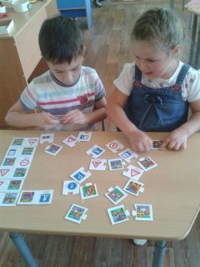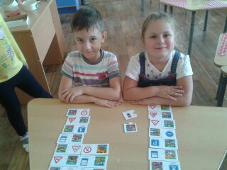

Воспитатели средней группы №4 Куршева Н.В. и Балбашова Е.И. подготовили и провели занятие на тему: « Путешествие в страну Светофория ». К детям на занятие пришел персонаж – Светофорчик, который провел с ними много игр на знание правил дорожного движения, одна из них - «Найди дорожный знак»: дети «покупали» билеты, выбирая карточки с изображением дорожного знака, проходили в салон автобуса, садились на места, кондуктор проверял, правильно ли выбран билет. Во время занятия проводилась дидактическая игра «Собери транспорт из частей». Воспитанникам средней группы очень понравилось занятие, оно было полезным и назидательным.
В старшей группе №3 было проведено развлечение по ПДД : «Путешествия Лунтика». Были поставлены следующие цели:
— закреплять знания детей о правилах дорожного движения, видах транспортных средств, дорожных знаках, видах переходов, сигналах светофора;
— упражнять в выразительном чтении стихов;
— воспитывать чувство ответственности и осторожное поведение на улицах.
Во время развлечения ребята много увидели и много узнали. Познакомились с дорожной азбукой и рассказали о ней своему другу — Лунтику.

В рамках проведения «Месячника безопасности детей» во всех группах были организованы выставки рисунков воспитанников и их родителей.
